**SEO (Search Engine Optimization) : De quoi s’agit-il ?**

Optimiser son référencement naturel est primordial pour être visible sur le web. Vous aurez beau avoir plus beau site du monde, sans référencement, vous serez noyé parmi les 2,2 millions de requêtes effectuées sur Google. Ainsi, propulser votre site sur la première page de Google peut s’avérer la clé pour attirer des prospects de qualité à visiter votre site. En cela, le SEO est un élément décisif pour nous chez **LegionWeb** et que nous décryptons au cours de ce petit guide.

**Qu’est-ce que le SEO ?**

**Définition du SEO**

Le SEO (Search Engine Optimization) est l’acronyme qui signifie « Optimisation pour les moteurs de recherche » en français. C’est un ensemble de techniques permettant de positionner un site web dans les moteurs de recherche afin de le rendre visible auprès des internautes.

Également appelé « référencement naturel », le SEO permet d’augmenter la qualité et la quantité de trafic sur un site web grâce aux résultats de recherches organiques non payants.

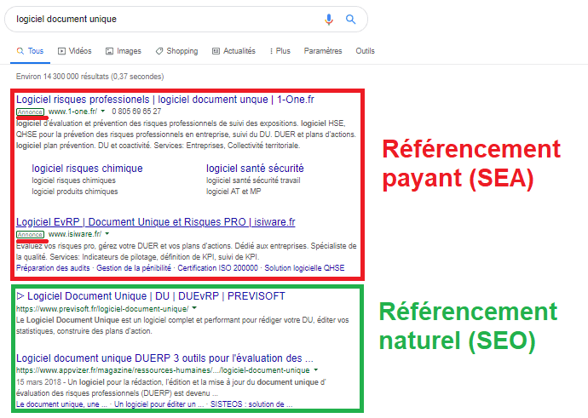

Au contraire du SEA (Search Engine Advertising), les résultats organiques sont eux obtenus grâce à un référencement sans publicités dont l’objectif est de répondre à la requête des internautes au sein des pages de résultats de recherches (SERP). Le SEO s’applique donc aux moteurs de recherche mais se réfère également aux besoins des internautes.  Pour cela, il est important de comprendre les attentes des utilisateurs lorsqu’ils tapent une requête sur Google afin de lui apporter la meilleure réponse possible.

**Google** étant le moteur de recherche le plus utilisé avec 92% des parts de marché dans le monde, il est préférable de s’intéresser à ce dernier pour bâtir une stratégie SEO.

D’une manière globale, le SEO permet de renforcer et d’améliorer la visibilité d’un site pour gagner des positions sur des requêtes généralistes et plus spécifiques recherchées par les internautes. L’objectif ultime du SEO est d’amener son site dans les meilleures positions des pages de résultats de recherches (SERP) pour répondre à un besoin utilisateurs et ainsi atteindre vos objectifs de trafic et de conversions.

Pilier de l’inbound marketing, le SEO a pour mission d’attirer les visiteurs vers votre site web. C’est le principal levier d’acquisition de trafic d’un site. Selon l’étude de **Brightedge**, 51% du trafic d’un site web provient en moyenne du canal organique, loin devant les réseaux sociaux qui ne représentent que 5%.

**À quoi sert le SEO ?**

Le SEO est une stratégie pérenne qui permet d’accroître et de développer sa visibilité sur le web. Il possède de nombreux avantages :

* Attirer des visiteurs qualifiés sur votre site web
* Gagner en notoriété en démontrant votre expertise
* Améliorer le positionnement de vos différentes pages sur Google
* Arriver dans les premiers résultats de Google
* Avoir de nouveaux prospects et clients
* Accroître votre chiffre d’affaires (c’est bien le plus important).

**Comment fonctionne le SEO ?**

Lorsque les robots de Google(Bots) explorent votre site, il prend en compte 3 familles de critères qu’il est important de retenir.

**Les 3 piliers du référencement : la technique, le contenu, la popularité (linking)**

1. **L’optimisation technique (Technical SEO) du site web**

L’aspect technique constitue le squelette de votre site. C’est la première chose que Google verra de votre site. Pour que Google puisse voir votre site, il faut qu’il l’indexe à sa base de données. Pour vérifier cela, vous pouvez taper la commande **« site : »** dans la zone de recherche de Google suivi de votre nom de domaine.

Les résultats affichés montreront les pages de votre site qui ont été indexées dans l’index des moteurs de recherche. Google peut donc explorer votre site et analyser sa structure avec les balises Hn, la méta description, le serveur utilisé, la rapidité de votre site…

1. **La qualité et la quantité de contenus**

Le contenu d’un site est primordial pour vous positionner sur les SERP et affirmer votre expertise aux yeux des internautes. Un contenu de qualité, unique, bien structuré et attrayant aura toutes les chances d’être mieux positionné qu’un contenu lambda.

1. **La popularité du site web**

La popularité d’un site web se justifie notamment à travers le nombre de liens qu’il reçoit d’autres sites internet. Plus de sites vous citent ou renvoient ses internautes visiter votre site web et plus Google vous accordera de l’intérêt.

Grâce à ses robots, Google indexe les pages web, les analyse selon les 3 familles de critères, puis les classe par ordre de pertinence pour chaque requête effectuée par les internautes. L’objectif de Google est de fournir à l’internaute pour un mot clé donné les résultats de recherche les plus pertinents.

Plus vous menez d’actions pour améliorer les 3 familles de critères (popularité, contenus, technical SEO), plus votre site web sera visible dans Google sur vos mots clés stratégiques. Travaillez ainsi, le référencement naturel prend tout son sens.

**Pourquoi le référencement naturel est important ?**

Selon une étude menée par **GE Capital Retail Bank**, 81% des internautes passent par Google pour rechercher un produit avant de se rendre en point de vente. Cela démontre que l’acte d’achat est désormais précédé d’une recherche active dans Google, que ce soit pour se renseigner sur les caractéristiques du produit ou pour comparer les prix.

Aussi, travailler son référencement naturel, c’est apporter une meilleure visibilité à votre site internet sur Google et les autres moteurs de recherches. A terme, le SEO permet de multiplier son nombre de visiteurs qui se traduiront ensuite par une augmentation des demandes de devis ou de commandes.  La rentabilité de votre site web s’en trouvera améliorée.

Un site correctement optimisé sera considéré comme « SEO friendly » par Google et verra donc son positionnement favorisé dans les résultats des moteurs de recherche. Le but étant de se positionner en première page et d’atteindre par la suite le meilleur positionnement possible.  Il faut savoir que 91% des clics sur Google se font sur la première page dont 70% – 77% des clics se font sur les 5 premiers résultats.

Il n’y a donc pas de secret pour rendre visible votre site web et vos pages stratégiques, il faut travailler votre référencement naturel. L’enjeu est à la fois quantitatif et qualitatif : le SEO doit vous apporter du trafic qualifié. Il répond à un enjeu marketing qui permet d’organiser la rencontre entre votre offre et la demande susciter par le consommateur qui utilise de plus en plus internet pour s’informer et réaliser son acte d’achat.

Une stratégie SEO efficace prend en compte différents critères SEO et permet à vos prospects de vous trouver sur le web, de mieux vous positionner et d’accroître votre trafic organique. Autrement dit, le référencement naturel peut vous faire gagner des clients.

Cet enjeu étant clé, n’hésitez pas à nous contacter chez **LegionWeb** si vous souhaitez obtenir des conseils sur votre stratégie SEO.